Жил-был голубой зонтик. Голубой-голубой. Даже в самую ненастную серую погоду — а другой погоды зонтик и не знал — он казался ярким и веселым. Зонтик очень любил свою работу зонтика. Каким бы сильным ни был дождь, ни одной самой маленькой дождинке не удавалосьупасть на хозяйку зонтика. Он не позволял. Вернувшись домой, зонтик любил посушиться, погреться у батареи. А потом его закрывали, прятали в шелковый чехол, и он спал до следующего дождя.
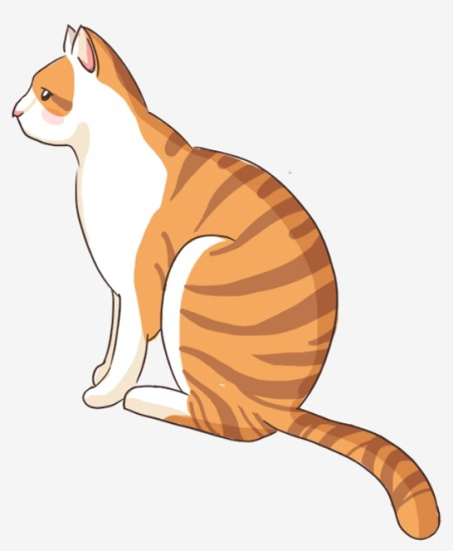Однажды, когда зонтик сушился, к нему подошла кошка. Она долго смотрела на мокрый зонтик, а потом сказала:— Странный у тебя вкус. Гулять под дождем. Каждый знает, что нет ничего лучше солнца.— Я не просто гуляю,— зонтик покачался на своих растопыренных спицах.— я провожаю хозяйку. Я не боюсь дождя. А вот это… Как ты сказала? Солнце, что ли? Как это? Я его не знаю. ‘— Как?!— Кошка широко раскрыла зеленые с желтыми крапинками глаза.— Как?! Ты не знаешь солнца?— Кошка чуть не задохнулась.— Нет,— спокойно ответил зонтик,— никогда не встречались.— Да ты что!— Кошка вытянула шею, задергала хвостом. Она чуть из себя не вылезла.— Ты что! Ты куда же смотришь, когда гуляешь?!— Ну…— ничуть не смущаясь, принялся объяснять зонтик.— Иногда в небо, иногда в луже свое отражение рассматриваю.— Вот!— обрадовалась кошка.— Вот, вот. Смотришь в небо. А в не- бе, голубом-голубом…— Постой,— перебил ее зонтик,— с чего ты взяла, что небо голубое? Небо серое.И поскольку кошка совсем онемела от растерянности, продолжал:— Ну, да. Серое. Совсем как ты.— Ты?..— зашипела кошка.— Что такое!— Она аж закашлялась от возмущения.— Что такое говоришь?! Голубое оно! Голубое! Как ты.Оба помолчали. Раздумывали о чем-то. Потом кошка вздохнула и попыталась начать сначала.— Так вот,— мягко заговорила она,— в небе живет солнце. Оно знаешь какое?! Оно… Оно такое… Оно… Ну… Светит!— Кошка наклонила голову набок. Она не была уверена, что объяснила понятно. Но кажется, ошиблась. Зонтик все понял. Как мог.— Ясно,— кивнул он,— теперь я все понял. Только ты неправильно говоришь. Это называется не солнце, это называется фонарь. А точнее, фонари. Их много,— просто и уверенно сказал зонтик. Так уверенно, что кошка смогла только шепотом ахнуть и, пятясь, уйти.«Странная она,— подумал зонтик,— так все перепутать…» А кошка сидела на своем коврике и пыталась хоть что-нибудь понять. Может быть, и поняла.

